**docker run -p 6379:6379 -v /volumhost/redis/redis1/data:/data -v /volumhost/redis/redis1/conf/redis.conf:/usr/local/etc/redis/redis.conf -d redis redis-server /usr/local/etc/redis/redis.conf --appendonly yes**

**windos远程连接redis**

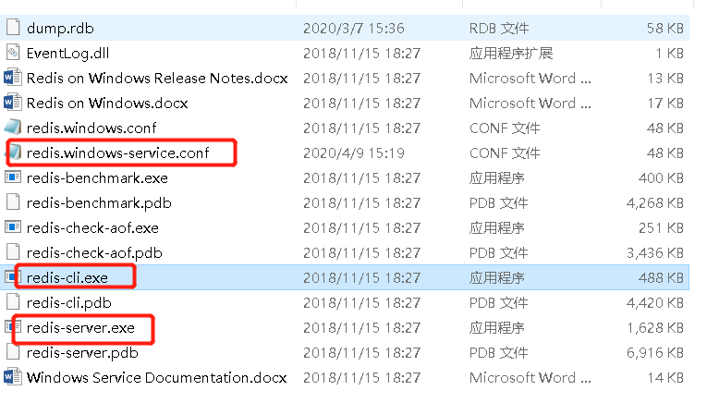

1. 注释掉redis.windows-service.conf 中的bind 127.0.0.1这一行(在前面加#)
2. 同文件中将protected-mode yes 改成 protected-mode no
3. 保存并重启redis服务
4. 保证本机和远程电脑ping的通的情况下,在本机redis目录下打开PowerShell或者cmd,输入命令

连接远程：语法 redis-cli -h host -p port -a password 语法：设置密码： requirepass [password]

